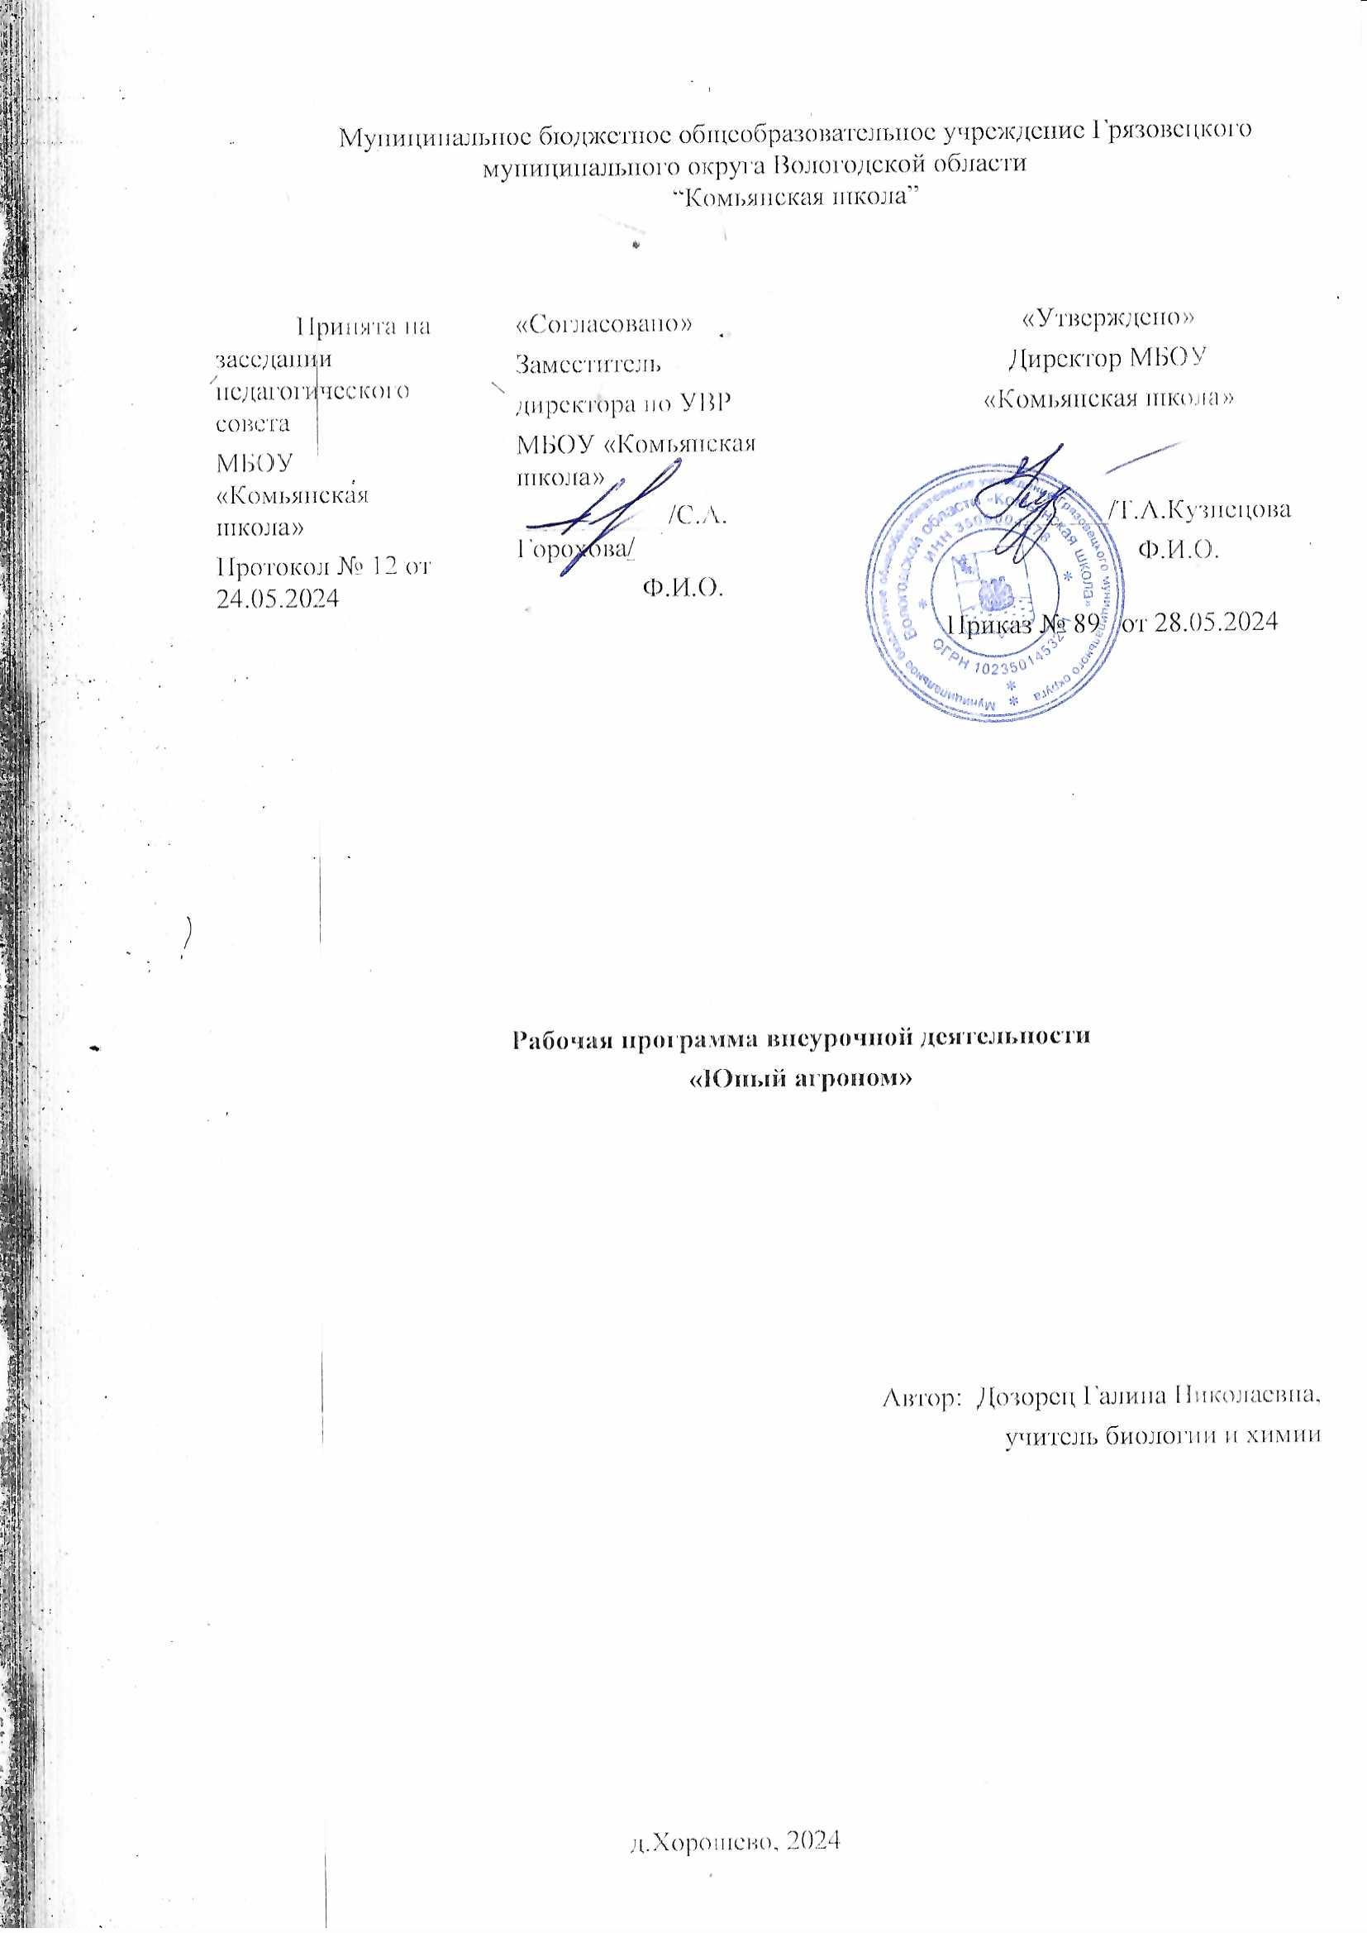

Пояснительная записка.
Важной составляющей в образовательной и воспитательной работе школы является внеурочная деятельность.
Программа курса “Юный агроном” предназначена для обучающихся основной школы. Данная программа составлена с целью формирования экологической культуры и получения знаний, умений и навыков по выращиванию овощных культур на пришкольном участке. Все основные стороны сельскохозяйственной науки и практики в элементарном плане будут изучены и практически выполнены на занятиях кружка.
Новизна программы состоит в том, что в процессе обучения обучающимся предоставляется возможность выполнения практических работ на пришкольном участке, огороде или в классе. Выращивать культурные растения, охранять природу - полезные и необходимые занятия в жизни человека. Любовь к земле не приходит сама по себе: она начинается вроде бы с малого - с любви к своей семье, к своему дому, к селу, к школе.
Приводит эта любовь к большому и великому – осознанию любви к Родине и исполнению долга во имя Родины.
Актуальность программы обусловлена тем, что происходит сближение содержания программы с требованиями жизни.
На занятиях кружка дети ознакомятся с историей выращивания сельскохозяйственных культур, учатся самостоятельно ухаживать и применять агрономические методы, позволяющие получать более высокие урожаи.
В ходе работ ребята овладеют навыками применения простейших орудий труда, способами посадки, выращивания и сбора урожая, умением организовывать свою деятельность, что поможет в дальнейшей трудовой деятельности.
Программа кружка рассчитана на 1 год (17 часов), из расчета 1 часа в неделю.

Цели программы:
-научить учащихся агрономическим и экологическим методам грамотно выращивать основные овощные культуры, убирать, хранить собранный урожай.
-воспитывать ответственное отношение к здоровью, природе, жизни.
-воспитывать уважение к людям сельскохозяйственного труда, прививать желание растить хлеб, выращивать овощи и фрукты - трудиться на Земле.

Задачи программы:
- освоение приёмов выращивания и сбора сельскохозяйственных культур;
-формирование и развитие экологически сообразного поведения у школьников.

Формы проведения занятий:
-занятия с элементами лекций;
-практические занятия;
-самостоятельная работа с литературой.

Оценивание:

• Участие в практических занятиях и обсуждениях.

• Итоговый проект (например, создание мини-огорода или исследование по выбранной культуре).

Ожидаемые результаты.
Личностные:
-появление интереса к экологии;
-развитие познавательной и творческой активности учащихся;
-привитие любви и уважения к профессии работников сельского хозяйства.

Метапредметные:
- Умение осознавать мотивы образовательной деятельности, определять ее цели и задачи.
- Умение участвовать в обсуждении учебных, творческих проблем.
- Выступать с результатами своих работ и участвовать в анализе работ своих товарищей.
-Владеть разнообразными средствами творческой (поисковой, экспериментальной, исследовательской) работы.

Предметные:
-умение научно правильно выращивать сельскохозяйственные растения ;
-умение правильно убирать и хранить собранный урожай;
-умение проводить простейшие агрономические опыты;
-знание истории происхождения и выращивания сельскохозяйственных культур;
-знание правил и способов выращивания сельскохозяйственных культур;
-применение овощных культур в питании.

Содержание программы.

Модуль 1: Введение в агрономию (3 часа
Понятие агрономии. Определение агрономии и её значение.
Роль агронома в современном сельском хозяйстве.
Тема 1.2: Основные направления агрономии
Растениеводство, почвоведение, защита растений.
Модуль 2: Почва и её свойства (3 часа)
Тема 2.1: Структура и состав почвы. Основные компоненты почвы. Влияние почвы на рост растений.
Тема 2.2: Уход за почвой. Методы улучшения качества почвы. Органические и неорганические удобрения.
Модуль 3: Выращивание растений (4 часа)
Тема 3.1: Основы растениеводства
Выбор культур для посадки.Подготовка семян и почвы.
Тема 3.2: Технологии выращивания. Полив, освещение, температурный режим. Защита растений от вредителей и болезней.
Модуль 4: Экология и устойчивое сельское хозяйство (3 часа)
Тема 4.1: Устойчивое земледелие. Принципы устойчивого сельского хозяйства. Влияние сельского хозяйства на окружающую среду.
Тема 4.2: Биологическое разнообразие. Значение биоразнообразия в агрономии. Защита редких и исчезающих видов растений.
Модуль 5: Практическое применение знаний (4 часа)
Тема 5.1: Практическое занятие по посадке растений. Подготовка грядок, посев семян.
Тема 5.2: Экскурсия в теплицу или на ферму. Наблюдение за процессами выращивания растений.Общение с профессиональными агрономами

Учебно-тематический план
Раздел | Тема занятия | Количеств о  ч а с ов
Модуль 1: Введение в агрономию (3 часа)
Тема 1.1: Понятие агрономии | 1.Определение агрономии и её значение.  2.Роль агронома в современном сельском хозяйстве. | 2 часа
Тема 1.2: Основные направления агрономии | 1.Растениеводство, почвоведение, защита растений. | 1 час
Модуль 2: Почва и её свойства (3 часа)
Тема 2.1: Структура и состав почвы | 1. Основные компоненты почвы.  2.Влияние почвы на рост растений. | 2 часа
Тема 2.2: Уход за почвой | 1.Методы улучшения качества почвы. Органические и неорганические удобрения. | 1 час
Модуль 3: Выращивание растений (4 часа)
Тема 3.1: Основы растениеводства | 1.Выбор культур для посадки.  2.Подготовка семян и почвы. | 2 часа
Тема 3.2: Технологии выращивания | 1.Полив, освещение, температурный режим.  2.Защита растений от вредителей и болезней. | 2 часа
Модуль 4: Экология и устойчивое сельское хозяйство (3 часа)
Тема 4.1: Устойчивое земледелие | 1.Принципы устойчивого сельского хозяйства.  2.Влияние сельского хозяйства на окружающую среду. | 2 часа
Тема 4.2: Биологическое разнообразие | 1.Значение биоразнообразия в агрономии. Защита редких и исчезающих видов растений. | 1 час
Модуль 5: Практическое применение знаний (4 часа)
Тема 5.1: Практическое занятие по посадке растений. | 1.Подготовка грядок, посев семян.  2.Подготовка грядок, посев семян. | 2.часа
Тема 5.2: Экскурсия в теплицу или на ферму | 1. Наблюдение за процессами выращивания растений.  2. Общение с профессиональными агрономами. | 2 часа
Итого |  | 17 час

Рекомендуемая литература:
• Учебники по агрономии для школьников.
• Научные статьи и материалы по современным методам растениеводства.

